ERP系统出入库功能简介

本文档的目的是描述本系统中常用的出入库功能，主要包括“采购入库”和“销售出库”功能，不过在使用出入库功能之前，要保证基础数据的完善，才能够更好的使用出入库的录入功能，所以第一章节主要就讲述了基础数据录入的功能，然后在第二、第三章节具体描述了出入库功能，并配有相关截图，方便对照。

目录

1. 基础数据录入 3

1.1 商品信息录入 3

1.2 单位信息（供应商、客户信息）录入 4

1.3 仓库管理 6

1.4 结算账户 6

1.5 经手人信息录入 7

2. 采购入库功能 8

2.1 入库信息查询 9

2.2 入库信息新增 10

2.3 入库信息查看 11

2.4 入库信息编辑 12

2.5 入库信息删除 13

3. 销售出库功能 14

3.1 销售出库信息查询 15

3.2 销售出库信息新增 15

3.3 销售出库信息查看 16

3.4 销售出库信息编辑 17

3.5 销售出库信息删除 18

# 基础数据录入

基础数据主要指系统中常用的数据，包括商品信息，供应商、客户信息，仓库信息，公司账户信息等。

正常登录系统后，可在界面上的模块进行基础数据的操作。

## 商品信息录入

商品信息包括商品类别管理和商品信息管理。



录入商品信息时，可指定商品名称，类别，型号，规格等信息，如下图：

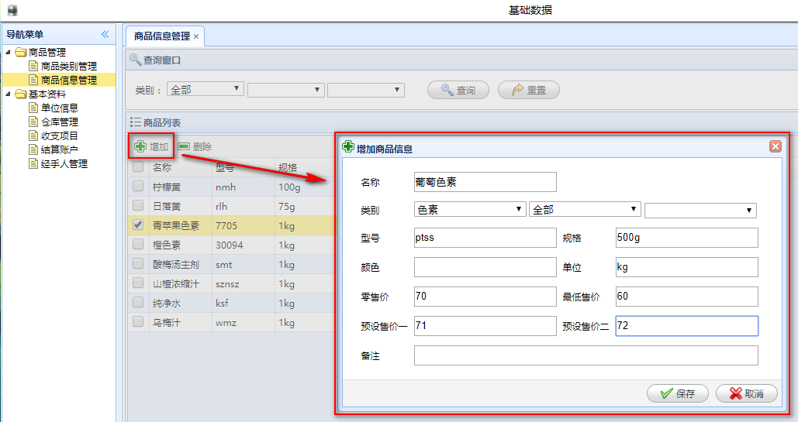

信息填写完成后，点击“保存”按钮即可保存。

编辑和删除功能在列表的右侧，点击对应商品的“编辑”和“删除”按钮，即可进行商品的编辑和删除。如下图：

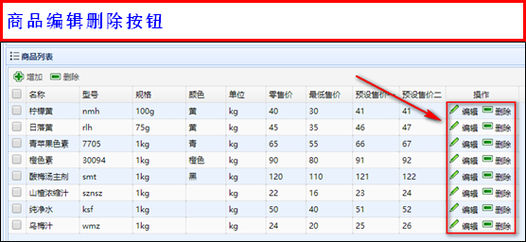

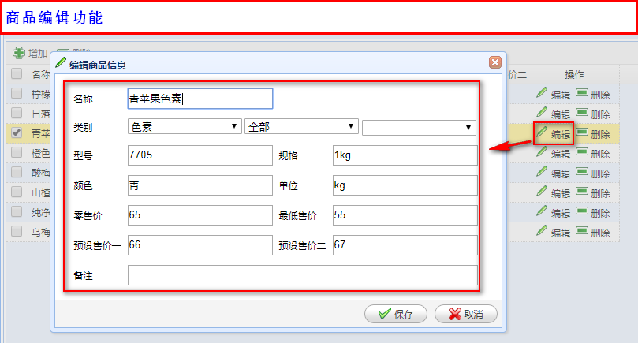

## 单位信息（供应商、客户信息）录入

单位信息，主要是指供应商和客户，在录入单位信息时，可指定录入的信息是供应商还是客户。如下图：

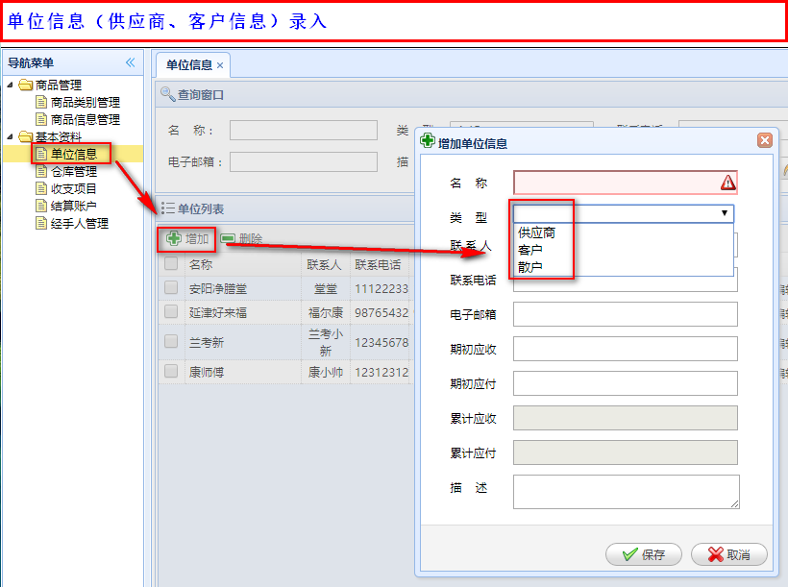

单位信息查询时，可根据名称、类型（供应商/客户）等信息进行查询，同时也可对单个的信息进行编辑和删除。如下图：

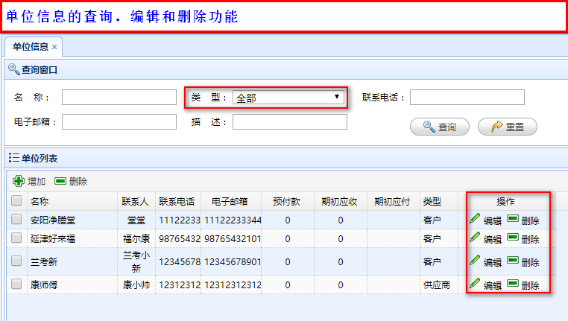

## 仓库管理

仓库管理是对公司的仓库信息进行维护，新增界面如图：

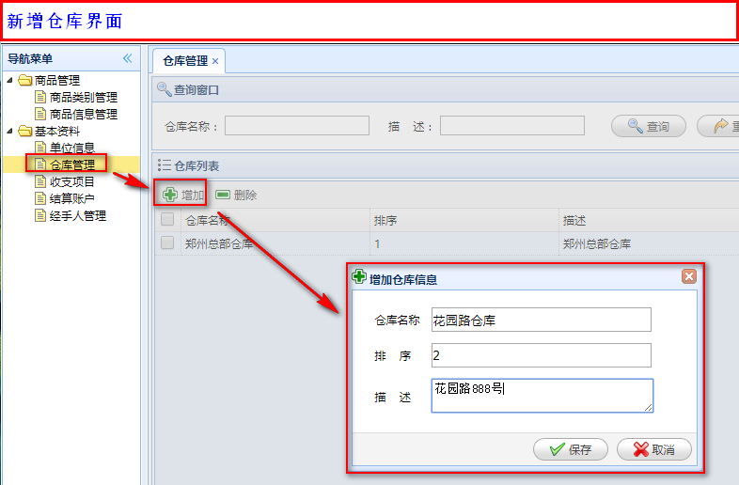

仓库管理的编辑、删除、查询等功能如图：

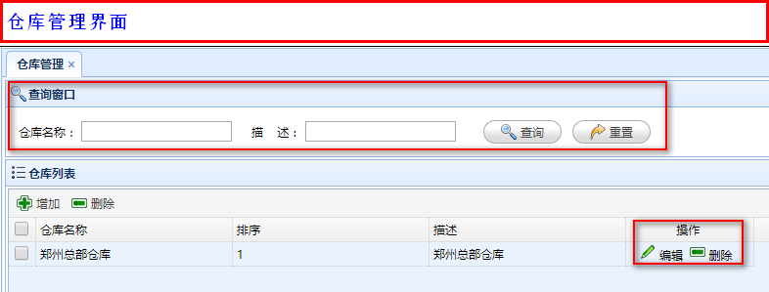

## 结算账户

结算账户一般指公司平常运维中用到的账户，新增账户时，可指定账户的名称及编号，以及初期金额，后续有出入库流水时，账户中的当前余额会根据实际情况变动。

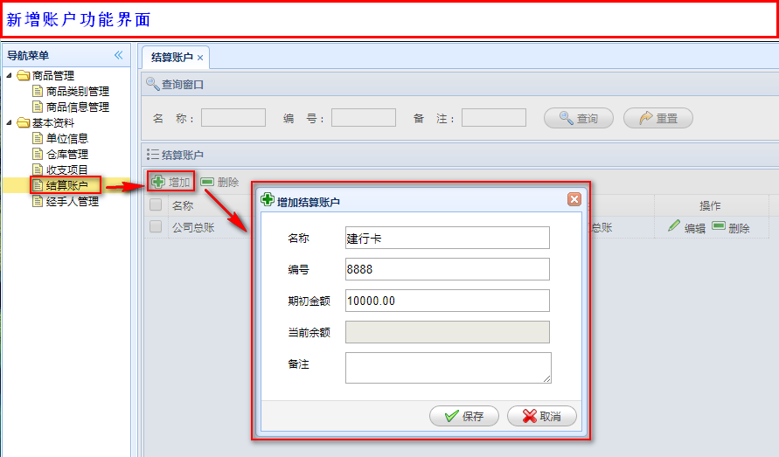

账户的编辑、删除、查询功能和其他模块功能类似。

## 经手人信息录入

经手人主要包括仓管人员和财务人员，不同的人员类型在录入数据时会有相应的限制，如出入库时，只能录入仓管人员的信息；录入收支单时，只能录入财务人员的信息。

新增经手人信息时可指定类型，如图：

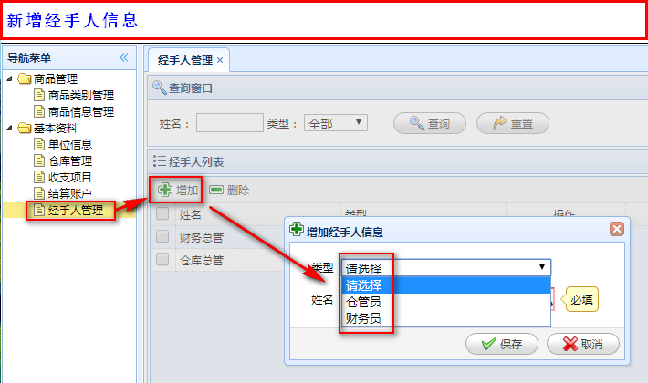

经手人信息的编辑、删除、查询功能和其他模块类似。

# 采购入库功能

基础数据录入后，即可使用出入库功能，出入库功能在模块中，打开进销存模块，即可看到出入库管理相应的功能入口，如下图：

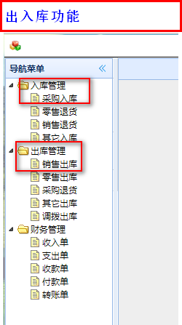

常用的出入库功能包括“采购入库”和“销售出库”。

采购入库界面如下图：

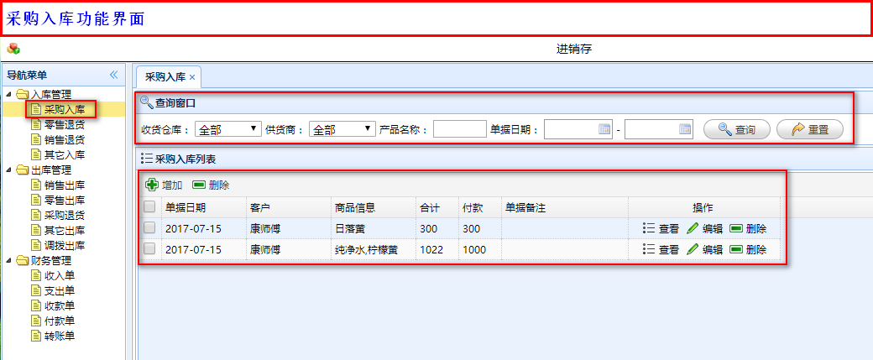

界面包括查询、新增、查看、编辑、删除功能。

## 入库信息查询

查询入库信息，可根据所在仓库，所属供货商，产品名称，单据录入日期进行查询，界面如下：

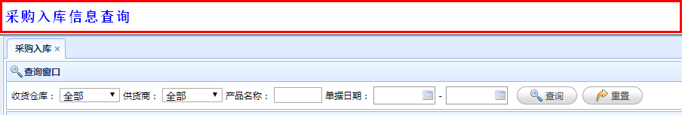

界面中可选中所属仓库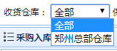， 所属供货商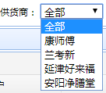，或输入产品名称，然后点击查询按钮即可查询，下图是查询供货商为“康师傅”，产品名称包括“纯净水”的所有入库信息，如下图：

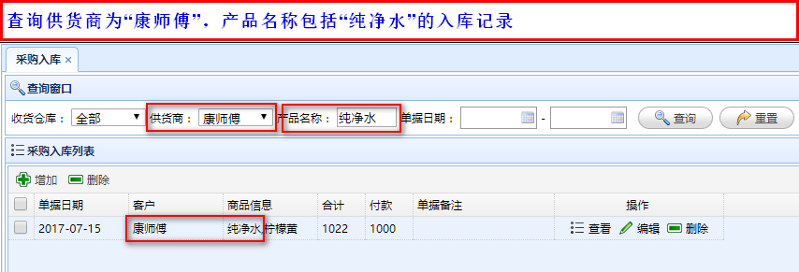

## 入库信息新增

点击采购入库的“增加”按钮即可打开新增界面，新增界面中的“收货仓库”、“供货单位”、“经手人”、“付款账户”可直接下拉选中；单据编号是自动生成的，如需修改可直接修改；单据备注可填写物流信息，如下图：

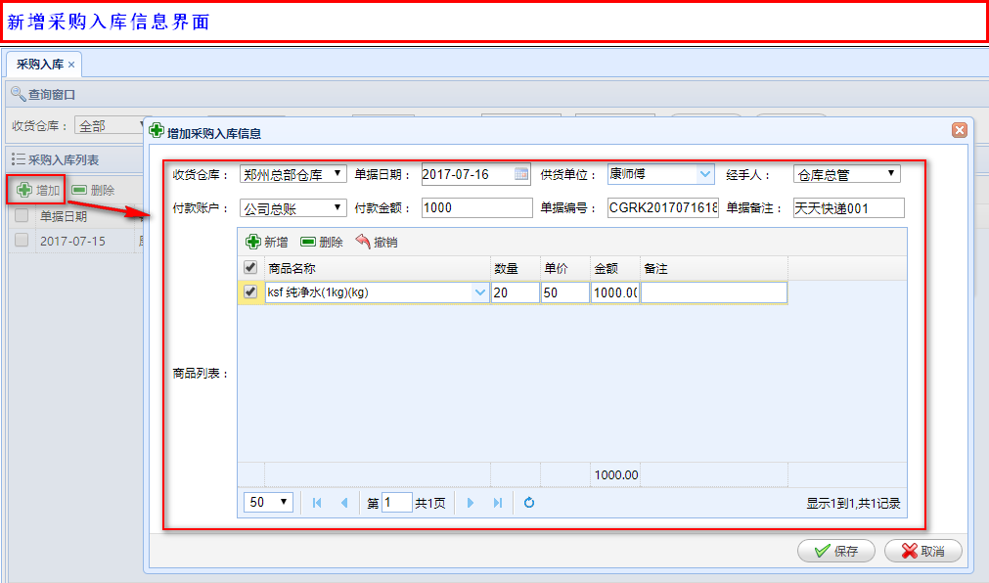

图中商品列表可新增、删除，点击“新增”按钮可直接新增商品，商品名称可直接下拉选中，填写商品对应的数量和单价后，自动计算生成金额，同时在界面下方也会生成总金额，

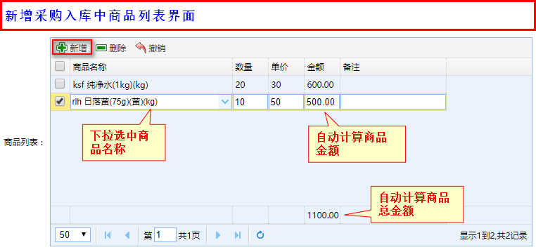

信息填写完整后，点击保存即可。

## 入库信息查看

默认进入采购入库界面，“采购入库列表”只会显示入库记录的概要信息，包括单据日期，客户名称，商品信息等信息。若要查看入库的具体信息，可点击对应入库记录的查看按钮，如下图：

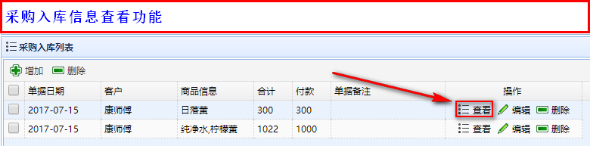

点击查看按钮后弹出入库信息界面，即可查看具体的入库信息，如图：

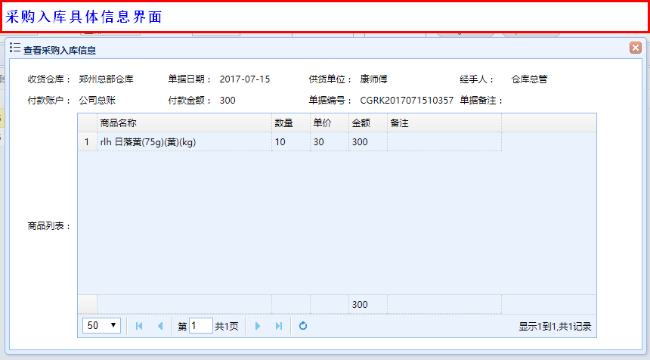

## 入库信息编辑

在采购入库列表中点击需要编辑的入库记录的编辑按钮，如图：

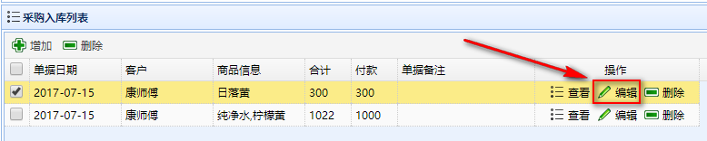

在弹出的入库信息编辑界面，即可对入库记录进行编辑操作。如图：

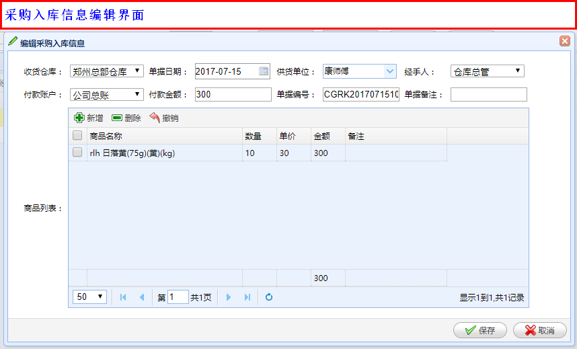

编辑完成后保存即可。

## 入库信息删除

入库记录删除功能支持单个和批量删除，单个删除时，点击对应入库记录的删除按钮，如下图：

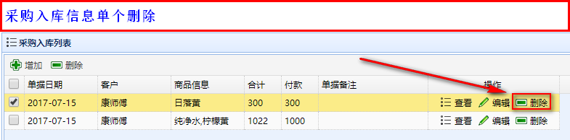

在弹出的确认对话框中单击确定按钮即可。

批量删除时，先勾选需要删除的入库信息，如下图：

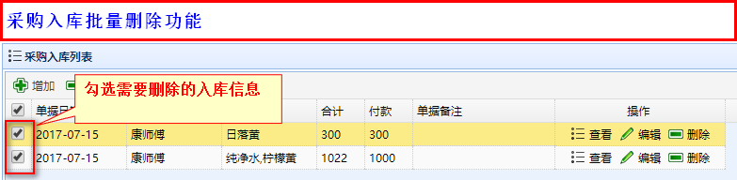

然后点击删除按钮，在弹出的对话框中单击确定按钮即可。

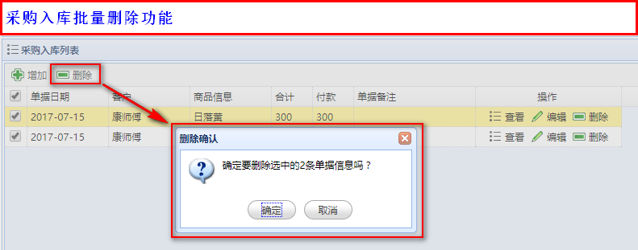

# 销售出库功能

销售出库界面如下：

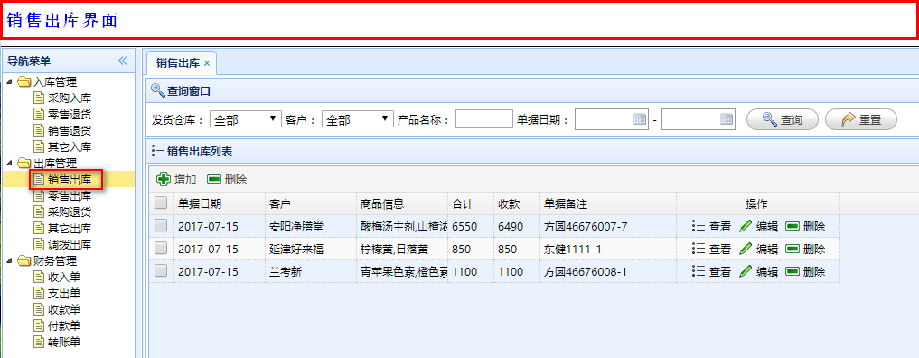

界面布局和采购入库布局一致，包括查询、新增、查看、编辑、删除操作。

## 销售出库信息查询

查询窗口如图：

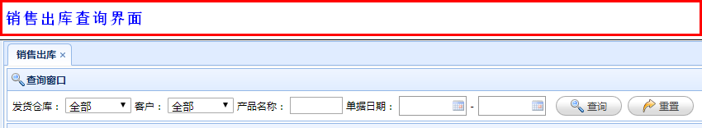

可根据发货仓库，客户名称，产品名称，单据日期进行查询，

## 销售出库信息新增

在销售出库列表界面中点击增加按钮即可调出新增界面，如下图：

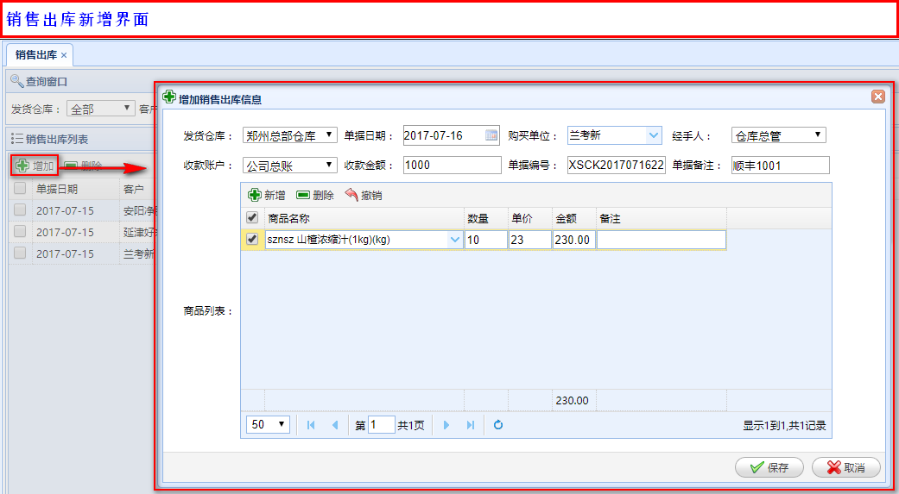

在新增界面中，发货仓库、购买单位、经手人、收款账户都可下拉选中所填内容，单据备注可填写物流信息。

在新增界面中的商品列表，可添加/删除商品信息，如图：

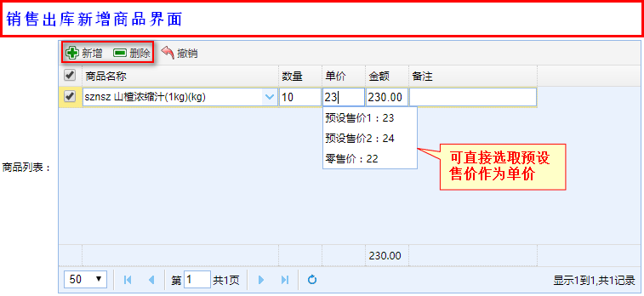

选中商品后，填写数量和单价，可自动计算出商品金额和所有商品的总金额。

## 销售出库信息查看

默认的销售出库列表界面，只显示了出库记录的大致信息，查看出库记录的具体信息，可点击查看按钮，在弹出的界面中查看具体的出库信息。如图：

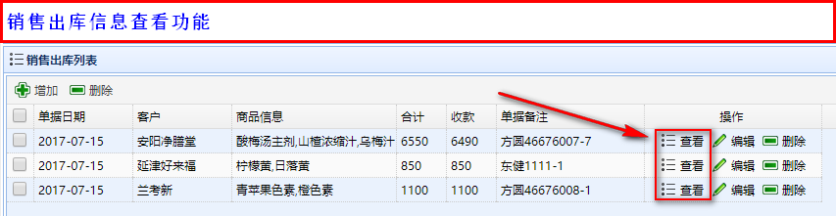

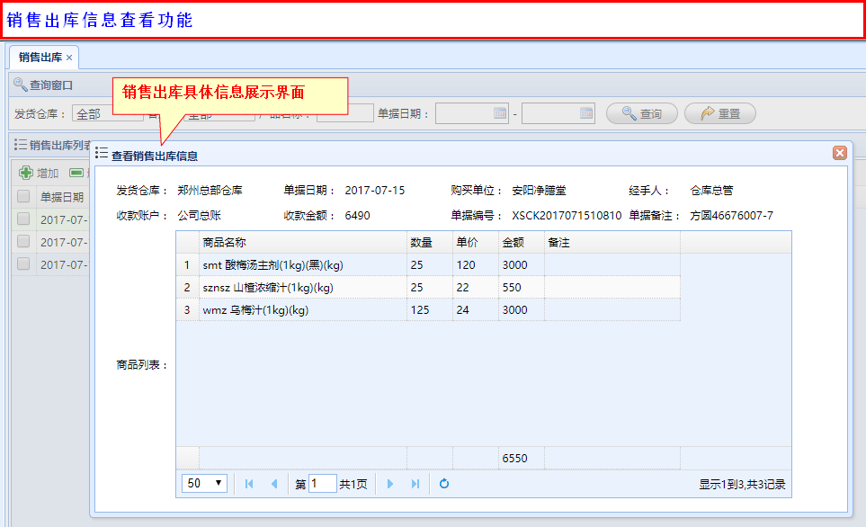

## 销售出库信息编辑

若要编辑出库信息，先找到需要编辑的出库信息，然后点击编辑按钮，在弹出的编辑界面可进行编辑操作。如图：

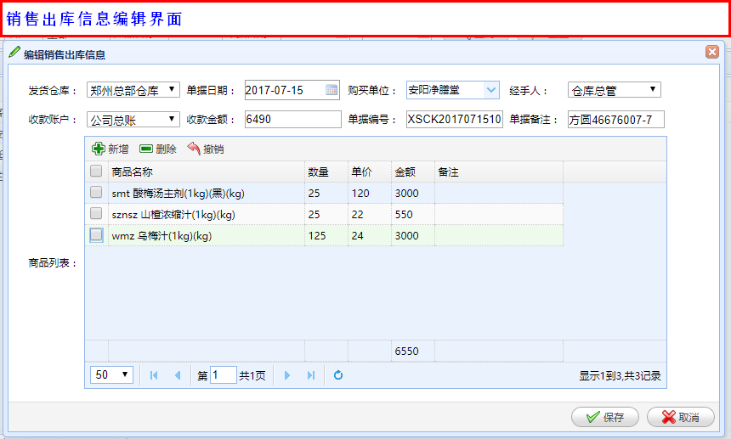

编辑完成后点击保存即可。

## 销售出库信息删除

删除销售出库信息时，可单个删除和批量删除。若要删除单个出库信息，点击对应出库记录的删除按钮，在弹出的对话框中点击确定即可，如图：

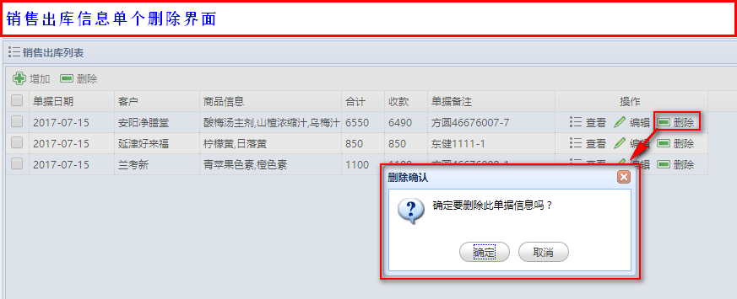

若要删除多个出库信息时，需要先选中要删除的出库记录，然后点击上方的删除按钮，在弹出的对话框中点击确定即可，如图：

